



Recensement de la population et du logement
du 1er juin 2021

Instructions pour les agents recenseurs et les agents communaux

Mai 2021

Table des matières

Introduction 3
Qui doit participer au recensement de la population ? 4
Calendrier 6
Les documents du recensement de la population 6
Préparation des questionnaires du dénombrement communal 7
Fiche récapitulative 8
Distribution des questionnaires papier du recensement de la population 10
Collecte et contrôle des questionnaires papiers par les agents recenseurs 11
Classement et numérotation des questionnaires par les agents recenseurs 12
Etablissement de la liste de contrôle par les agents recenseurs 16
Remise des documents par l’agent recenseur à l’Administration communale 20
Contrôle des documents remis par les agents recenseurs 21
Délais de transmission des documents au STATEC 21
Confidentialité des données 21
En cas de questions 22
Les tâches des agents recenseurs en résumé… 23
Les tâches des agents communaux en résumé… 24

Introduction

1. Les buts du recensement de la population sont de :
- Compter le nombre de résidents du Luxembourg ;
- Collecter les informations détaillées sur la composition des ménages, la situation socio-économique, l’usage des langues, la situation de handicap, les habitudes de mobilité, et les conditions de logement de la population vivant au Grand-Duché ;
- Faciliter les prévisions des besoins en matière d’aménagement du territoire, d’écoles, de crèches, d’hôpitaux, de maisons de retraite et de soins, de logements, etc.

2. En plus des données reçues via le questionnaire online ou papier, le STATEC récoltera, pour l’ensemble de la population, un certain nombre de données démographiques (Registre National des Personnes Physiques) ainsi que pour les personnes exerçant une profession, leur secteur d’activité (Centre Commun de la Sécurité Sociale). Cette collecte supplémentaire s’appuiera sur l’utilisation du matricule.
3. La vue générale du recensement de la population du point de vue de l’agent recenseur :
Les parties en vert du schéma sont celles où l’agent recenseur intervient.
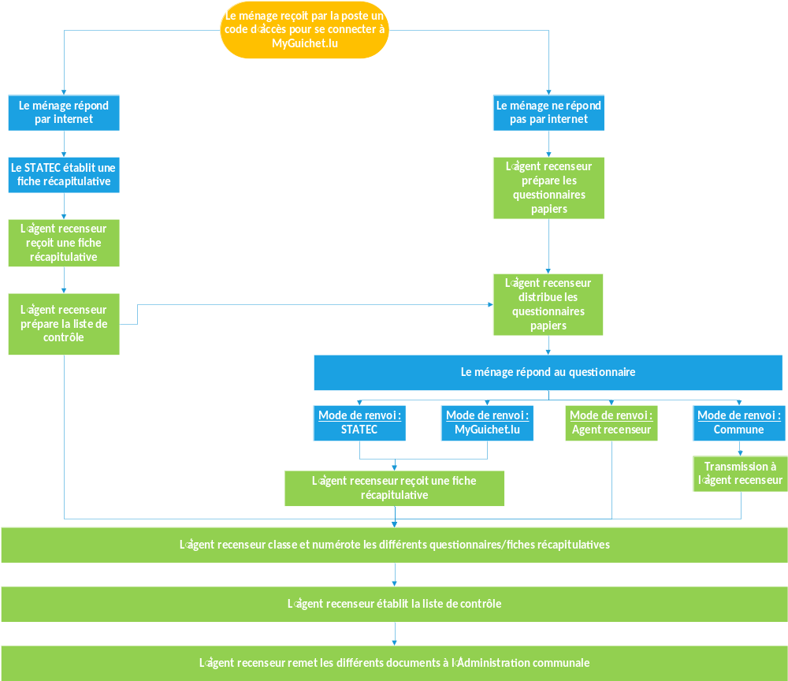
4. La vue générale du recensement de la population du point de vue de l’agent communal :
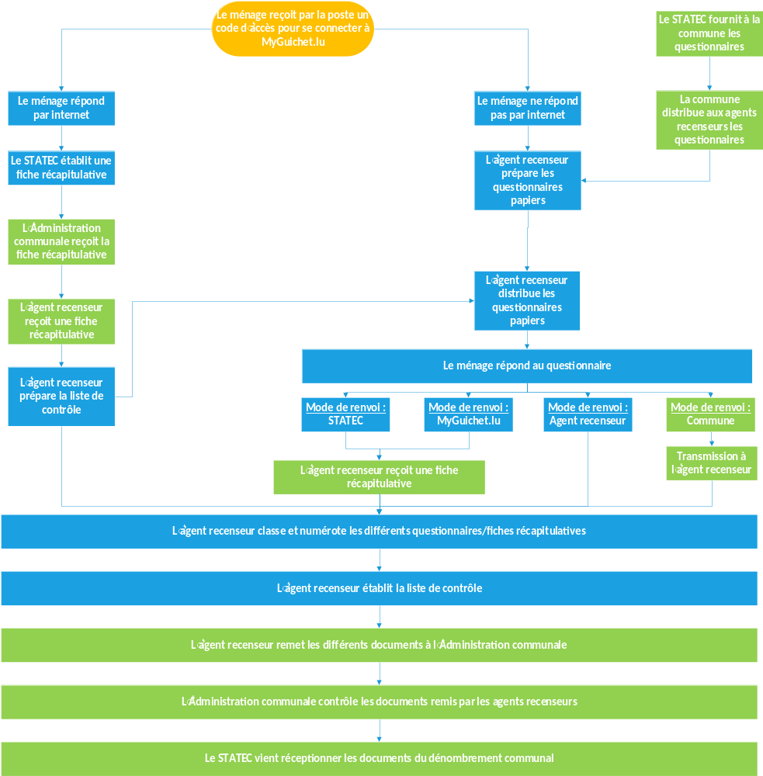
Les parties en vert du schéma sont celles où l’agent communal intervient.

Qui doit participer au recensement de la population ?

5. Doivent participer au recensement de la population toutes les personnes résidant dans la commune le 01/06/2021 ainsi que toutes les personnes qui y ont leur résidence habituelle mais qui sont temporairement absentes au moment du recensement (vacances, hospitalisation, études, etc.). Ces personnes sont en principe reprises sur la liste de contrôle (cf. à partir de la page 16).

Si une personne/un ménage a sa résidence habituelle au sein de la commune mais qu’il n’est pas repris sur la liste de contrôle (par exemple le cas d’un ménage venant tout juste d’aménager dans la commune), il devra également participer au recensement. Ces personnes seront à rajouter dans la partie « Ajout de personnes ».
6. Que faut-il entendre par ‘résidence habituelle’ ?
Il faut entendre par ‘résidence habituelle’, le lieu où une personne passe normalement la période quotidienne de repos, indépendamment d'absences temporaires à des fins de loisirs, de congé, de visites à des amis et des parents, pour affaires, traitement médical ou pèlerinage religieux, ou, à défaut, le lieu de résidence légale ou officielle.
En général, la ‘résidence habituelle’ est le lieu géographique où la personne recensée habite normalement.
En principe, c’est l’adresse sous laquelle la personne est enregistrée à la commune et est donc reprise de manière pré-imprimée sur les listes de contrôle.
7. Quelles personnes sont à considérer comme ‘temporairement absentes’ ?
Sont à considérer comme temporairement absentes :
- Les membres du ménage qui sont en voyage (déplacement professionnel, voyage d’études, voyage d’agrément etc.) ;
- Les membres du ménage tenus éloignés de leur lieu de résidence par leur travail (p.ex. chantier à l’étranger), mais qui y retournent de façon plus ou moins régulière ;
- Les membres du ménage en traitement dans une clinique ou dans un établissement similaire ;
- Les élèves et étudiants vivant dans des internats et, de façon plus générale, tous les jeunes poursuivant des études à l’extérieur ;
- Les membres du ménage séjournant dans des prisons ou maisons de redressement.
8. Que faut-il entendre par ‘ménage’ ?
Un ménage est formé soit d’une personne vivant seule, soit de deux personnes ou plus avec ou sans lien de parenté, habitant normalement un même logement et y ayant une vie commune. L’ensemble des personnes vivant dans le logement forme un et un seul ménage. Les personnes sont, en principe, regroupées par ménage lors de l’élaboration de la liste de contrôle.
9. Est-il obligatoire de participer ?
La participation au recensement est obligatoire. Selon la loi du 10 juillet 2011 portant organisation de l’Institut national de la statistique et des études économiques, une absence de réponse ou une fourniture intentionnelle de données erronées peut conduire à une sanction financière. Cette disposition légale vise à contribuer à la qualité des statistiques produites, en permettant au STATEC de collecter des données fiables et suffisamment représentatives de la population résidente. Les ménages en sont informés à travers le questionnaire.

Calendrier

10. Le calendrier de la phase ‘terrain’ du dénombrement communal est le suivant :
- 31/05/2021 au 02/06/2021 : Les ménages reçoivent un courrier, via la poste, contenant un code d’accès pour remplir le questionnaire électronique
- 01/06/2021 : Date du dénombrement communal
- 01/06/2020 au 20/06/2021 : Possibilité de répondre via MyGuichet.lu
- 14/06/2021 au 18/06/2021 : Distribution des questionnaires papier par les agents recenseurs (uniquement pour les ménages n’ayant pas répondu par internet)
- 28/06/2021 au 05/07/2021 : Récolte des questionnaires papier par les agents recenseurs
- 28/06/2021 au 05/07/2021 : Elaboration des listes de contrôle et contrôles des questionnaires par les agents recenseurs
- 06/07/2021 : Remise des questionnaires et listes de contrôle par les agents recenseurs à l’Administration communale
- 06/07/2021 au 15/08/2021 : Vérification des documents remis par l’agent recenseur de la population par l’Administration communale
- 16/08/2021 : Transmission par l’Administration communale de l’ensemble des documents du recensement de la population au STATEC

Les documents du recensement de la population

11. Les documents composant le recensement de la population sont :
- Le questionnaire papier en LU, en FR/DE et en EN/PT ;
- La fiche récapitulative pour un questionnaire électronique ;
- La fiche récapitulative pour un questionnaire papier (non remis à l’agent recenseur) ;
- La liste de contrôle.
Ces différents documents seront passés en revue dans la suite de ce manuel.
La première page du questionnaire, la liste de contrôle et les fiches récapitulatives (internet ou papier) seront à compléter par les agents recenseurs.
Les fiches récapitulatives (internet ou papier) sont émises par le STATEC et transmises à l’agent recenseur par l’Administration communale.
Le questionnaire sera à remplir par un membre du ménage en suivant les instructions figurant sur le questionnaire.
Chaque agent recenseur distribuera le questionnaire en français/allemand uniquement aux ménages n’ayant pas répondu via MyGuichet entre le 14/06/2021 (au plus tôt) et le 18/06/2021 (au plus tard).
Le questionnaire en luxembourgeois ou en anglais/portugais sera à remettre aux ménages en cas de demande expresse. Ces questionnaires peuvent être remplis comme les questionnaires en français/allemand.
12. L’agent recenseur devra veiller à ce que chaque ménage faisant parti de « son » quartier de recensement reçoive le questionnaire en version papier s’il n’a pas répondu par internet. Il veille également à ce que ce questionnaire papier lui est remis une fois rempli de manière complète et véridique. Si nécessaire, l’agent recenseur aidera les ménages à remplir le questionnaire. Il n’a pas le droit de vérifier la véracité des réponses et n’entrera le logement qu’à la demande expresse des ménages.

Préparation des questionnaires du recensement de la population

13. Avant de distribuer les questionnaires papier aux ménages qui n’auront pas répondu par internet, l’agent recenseur inscrira, en majuscule, sur la première page du questionnaire, la localité ainsi que le numéro du quartier du dénombrement fournis par l’Administration communale, tel qu’indiqué dans l’exemple ci-dessous.
Questionnaire papier : Préparation de la page 1 du questionnaire

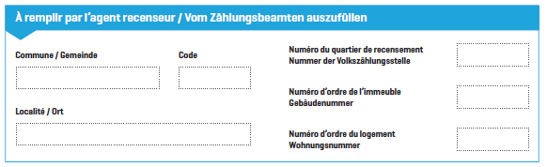

A compléter
A compléter
1
14. Le numéro du quartier du dénombrement communal à reporter est à noter comme suit :
- Numéro Quartier de Recensement 4 4
- Numéro Quartier de Recensement 14 14
- Numéro Quartier de Recensement 100 100
15. La numérotation courante des immeubles et des logements à l’intérieur du quartier de recensement n’aura lieu qu’au moment de l’établissement de la liste de contrôle.

Fiche récapitulative

16. Le STATEC fournira à l’Administration communale une fiche récapitulative pour chaque questionnaire, non remis à l’agent recenseur, reprenant certaines données des ménages :
- Ayant répondu au questionnaire électronique à travers MyGuichet.lu
- Ayant retourné leur questionnaire papier directement au STATEC (fiche avec la mention ‘PAPIER’).

Exemple : fiche récapitulative (exemple questionnaire électronique)
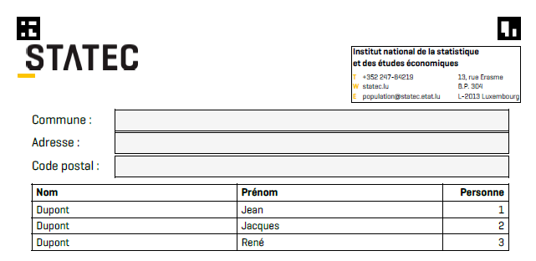
10, rue principale
1234
XXXX
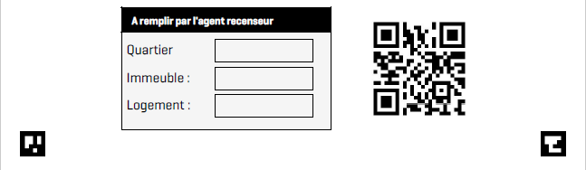

Exemple : fiche récapitulative (exemple questionnaire papier)
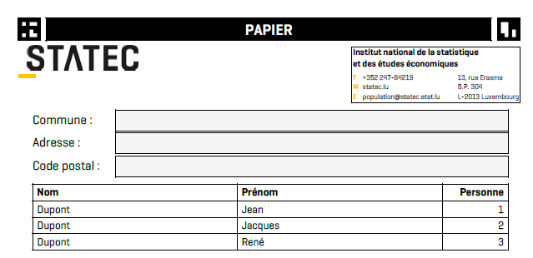
1234
10, rue principale
XXXX
17. Une fois ces fiches récapitulatives réceptionnées par l’Administration communale, elle fournira à l’agent recenseur les fiches faisant partie de son quartier de recensement.
18. Une fois les fiches récapitulatives en sa possession, l’agent recenseur complètera sa liste de contrôle en indiquant les personnes ayant répondu soit par papier (P) soit par questionnaire électronique (E) dans la colonne ‘Collecte’ :
Liste de contrôle : mode de collecte (partie en jaune à compléter par l’agent recenseur)
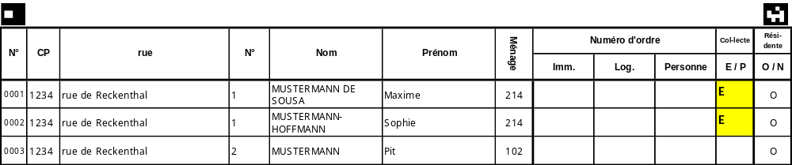
La préparation de la liste de contrôle après réception des fiches récapitulatives des questionnaires électroniques facilitera le travail de l’agent recenseur en vue de la distribution des questionnaires papier. Dans l’exemple ci-dessus, le questionnaire papier ne sera distribué qu’au ménage habitant au 2 rue de Reckenthal.
19. Lors du classement et de la numérotation des questionnaires (cf. pages 12 à 16), les agents recenseurs :
- Incorporeront les fiches récapitulatives à la place des questionnaires papier ;
- Complèteront ces fiches récapitulatives comme pour un questionnaire papier en complétant :
  - Le numéro de quartier de recensement ;
  - Le numéro d’ordre de l’immeuble ;
  - Le numéro d’ordre du logement.
20. Une fois l’ensemble des fiches récapitulatives et des questionnaires papier collectés, l’agent recenseur pourra finaliser la liste de contrôle (cf. pages 16 à 20).

Distribution des questionnaires papier du recensement de la population

21. La distribution des questionnaires papier aux ménages n’ayant pas répondu par internet se fera à partir du 14/06/2021. Il est absolument nécessaire que le 18/06/2021 chaque ménage résidant au sein du quartier du dénombrement communal disposera d’un questionnaire en papier.
Chaque agent recenseur distribuera le questionnaire en français/allemand. Le questionnaire en luxembourgeois ou en anglais/portugais sera à remettre aux ménages en cas de demande expresse. Ces questionnaires peuvent être remplis comme les questionnaires en français/allemand.
22. Le questionnaire du recensement de la population sera à remettre à un membre adulte capable de comprendre les instructions de l’agent recenseur.
Lors du passage, l’agent recenseur informera chaque ménage des deux modes de réponse possibles:
- Réponse électronique (transmission MyGuichet.lu) jusqu’au 20/06/2021 via le code d’accès reçu par voie postale ;
- Réponse par écrit (remplissage du questionnaire papier) qui sera recueilli par l’agent recenseur à partir du 28/06/2021.
En cas de réponse écrite, l’agent recenseur insistera pour que les personnes remplissant les questionnaires écrivent lisiblement en lettres capitales.
23. En cas d’absence du ménage lors de sa première visite, l’agent recenseur sera obligé de repasser au moins une deuxième fois afin de contacter le ménage concerné pour lui remettre le questionnaire du recensement. Si lors de ce second passage, le ménage est toujours injoignable, l’agent recenseur devra laisser le questionnaire en français/allemand dans la boîte à lettre du ménage.
24. Pour les ménages composés de plus de 5 personnes, l’agent recenseur remettra autant de questionnaires que nécessaire afin que l’ensemble des membres du ménage puissent répondre au dénombrement (par exemple deux questionnaires si un ménage est composé de 6 à 10 personnes, trois questionnaires si un ménage est composé de 11 à 15 personnes, etc.).
La première personne du deuxième questionnaire sera à considérer comme étant la personne 6 et sera indiquée comme telle sur la liste de contrôle. La deuxième personne du deuxième questionnaire est à considérer comme la personne 7 et ainsi de suite.

Collecte et contrôle des questionnaires papiers par les agents recenseurs

25. Les ménages auront trois possibilités pour remettre leur questionnaire papier :
- Directement à l’Administration communale ;;
- Directement au STATEC
- Via l’agent recenseur.

A noter que les ménages auront toujours la possibilité de répondre via MyGuichet.lu jusqu’au 20/06/2021. Dans ce cas le STATEC émettra une fiche récapitulative.
26. Le ramassage des questionnaires papier auprès des ménages devra être terminé pour le 05/07/2021.
27. L’agent recenseur ne repassera pas chez les ménages ayant répondu au recensement par Internet ou bien ayant renvoyé leur questionnaire directement au STATEC dont il aura été informé par l’Administration communale via une fiche récapitulative.
De même, l’agent recenseur ne repassera pas chez les ménages ayant renvoyé leur questionnaire à l’Administration communale. L’Administration communale se chargera de donner ces questionnaires à l’agent recenseur.
28. Au moment de la collecte des questionnaires, l’agent recenseur sera tenu de contrôler le bon remplissage du questionnaire. L’agent recenseur remettra un nouveau questionnaire aux ménages qui l’auraient perdu et il veillera à venir le chercher plus tard.
29. Au cas où le questionnaire n’aurait pas été rempli, l’agent recenseur les fera remplir par les ménages.
30. Lors du contrôle des questionnaires, l’agent recenseur portera une attention toute particulière :
- Aux personnes n’ayant pas été pré-imprimées sur la liste de contrôle et veillera à les rajouter sur cette liste de contrôle ;
- A l’adresse reprise sur la première page du questionnaire. L’agent recenseur vérifiera que cette adresse soit présente et ce de manière complète, c.-à-d. avec les informations suivantes :
  - Code postal ;
  - Rue ;
  - N° ;
En cas d’adresse manquante, incomplète ou différente de celle reprise sur la liste de contrôle, l’agent recenseur complétera / modifiera cette adresse en s’aidant de la liste de contrôle. L’adresse indiquée sur la liste de contrôle est l’adresse qui prime.

Questionnaire papier : Contrôle de l’adresse
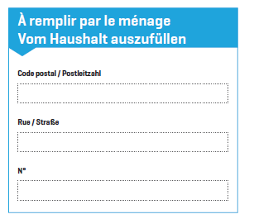

Classement et numérotation des questionnaires par les agents recenseurs

31. Les agents recenseurs devront classer les questionnaires papier ainsi que les fiches récapitulatives selon l’ordre des ménages repris sur la liste de contrôle.
32. Une fois le classement des questionnaires terminé, l’agent recenseur devra inscrire le numéro d’ordre de l’immeuble sur le questionnaire, respectivement sur la liste récapitulative. Ce numéro d’ordre n’est pas le numéro de rue de l’immeuble. Si dans votre quartier de dénombrement vous avez p.ex. 30 immeubles où des personnes possèdent leur résidence, vous les numéroterez de 1 à 30.
33. A l’intérieur de chaque immeuble, les logements seront numérotés de manière courante, en commençant avec le numéro 1. Cette numérotation commence toujours à 1 pour le premier logement de chaque immeuble.

XXXXXX
XXXXXX
Exemples :
Le quartier 1 comprend 3 immeubles :
- 10 rue principale : Maison avec 1 seul ménage
- 11 rue principale : Immeuble à appartements avec 3 ménages (dont 1 a répondu via MyGuichet.lu)
- 13 rue principale : Immeuble semi-résidentiel avec 2 ménages

Questionnaire du ménage résidant au 10 rue principale
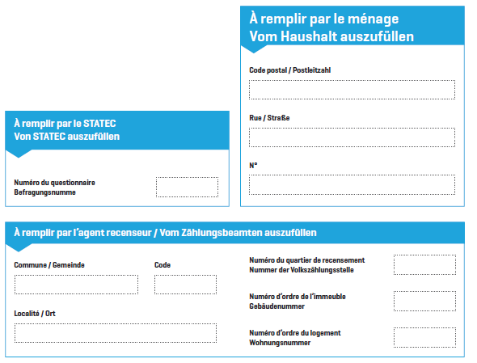

1
1
1
10
Rue Principale
1111
XXXXXX
XXXXXX

Questionnaire du premier ménage résidant au 11 rue principale

1
2
1
XXXXXX
XXXXXX
11
Rue Principale
1111

Questionnaire du deuxième ménage résidant au 11 rue principale (questionnaire électronique)
XXXX
11, Rue Principale
1111
2
2
1
Questionnaire du troisième ménage résidant au 11 rue principale

2
3
1
XXXXXX
XXXXXX
11
Rue Principale
1111
Questionnaire du premier ménage résidant au 13 rue principale

1
3
1
XXXXXX
XXXXXX
13
Rue Principale
1111
1
Questionnaire du second ménage résidant au 13 rue principale

2
3
1
XXXXXX
XXXXXX
13
Rue Principale
1111

Etablissement de la liste de contrôle par les agents recenseurs

34. La liste de contrôle est réalisée par l’Administration communale. Pour chaque quartier de recensement, une seule liste est établie.
35. La liste de contrôle est fournie aux agents recenseurs par l’Administration communale.
36. Chaque personne reprise dans le Registre Communal des Personnes Physiques et appartenant au quartier de recensement est inscrite sur la liste de contrôle.
37. La liste de contrôle comprend différentes parties :
- Page de garde ;
- Page 1 à x : liste pré-remplie par la commune ;
- Dernières pages : Ajout de personnes.

Page de garde
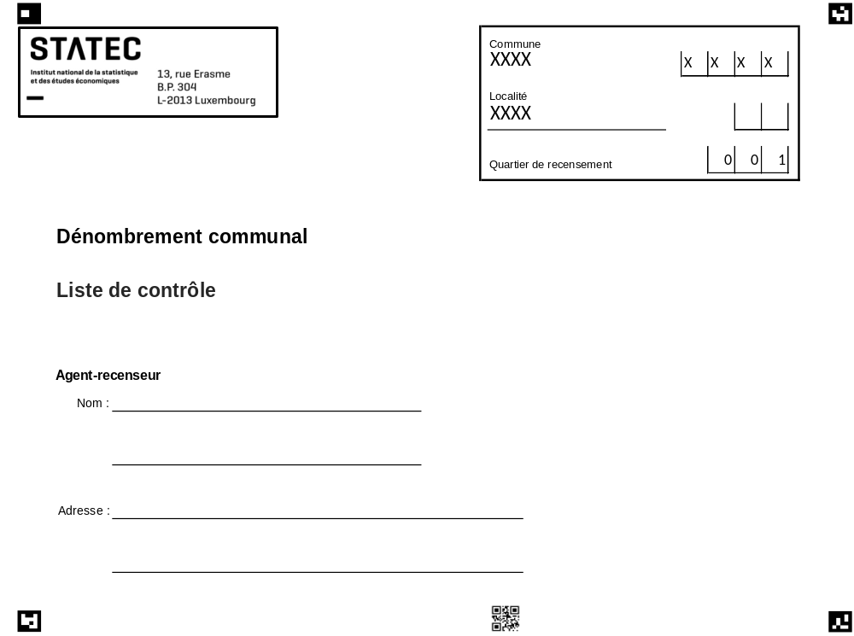
Pages pré-remplies
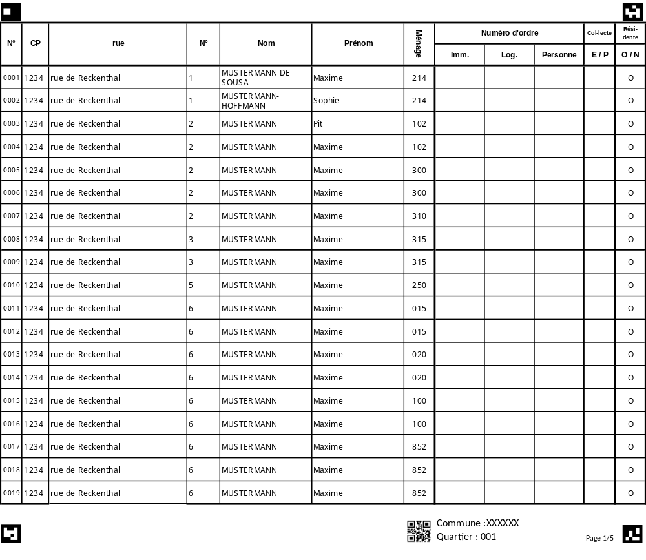
Pages ajout de personnes
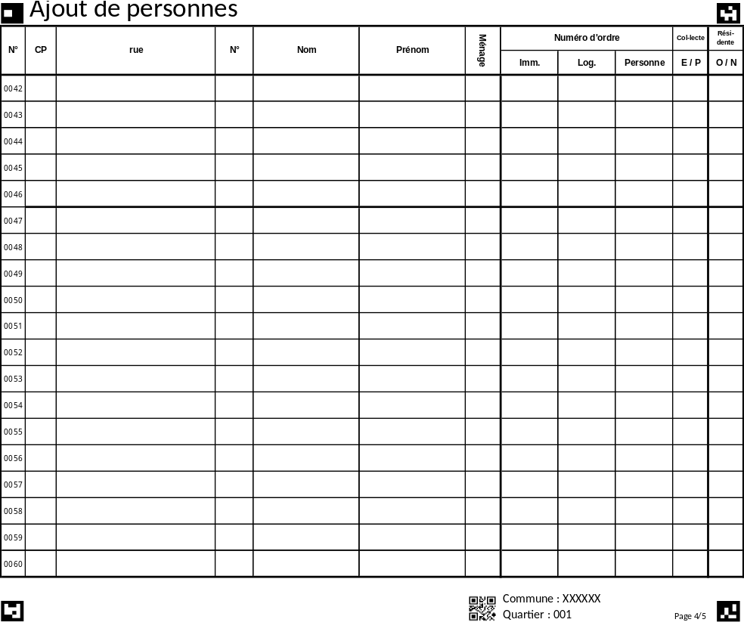

38. Ces listes sont pré-imprimées avec les données suivantes :
- Commune ;
- Localité ;
- Numéro de quartier de recensement ;
- Pour chaque personne reprise dans le Registre Communal des Personnes Physiques :
  - Adresse ;
  - Nom ;
  - Prénom ;
  - Numéro ménage (SIGI) ;
  - Résident= ‘O’.
39. L’agent recenseur complétera la page de garde avec les informations suivantes :
- Son nom ;
- Son prénom ;
- Son adresse complète : rue, n°, code postal, commune ;
- Le nombre total :
  - D’immeubles ;
  - De logements ;
  - De personnes.
40. A l’aide des questionnaires et des fiches récapitulatives, l’agent recenseur complétera la liste de contrôle en inscrivant sur la liste de contrôle :
- Les numéros d’ordre de l’immeuble :
  - Le premier immeuble du quartier de recensement est à noter comme ‘1’
  - Le deuxième immeuble du quartier de recensement est à noter comme ‘2’
  - …
- Les numéros d’ordre du logement : A l’intérieur de chaque immeuble :
  - Le premier logement de l’immeuble est à noter comme ‘1’
  - Le deuxième logement de l’immeuble est à noter comme ‘2’
  - …
- Les numéros d’ordre des personnes :
  - La première personne présente sur le questionnaire (ou fiche récapitulative) est à noter comme ‘1’
  - La deuxième personne présente sur le questionnaire (ou fiche récapitulative) est à noter comme ‘2’
  - …
  - Si un ménage comporte plus de 5 personnes, la première personne du second questionnaire est notée ‘6’, la seconde personne du second questionnaire est notée ’7’, …
L’ordre des personnes au sein d’un ménage noté sur la liste de contrôle peut différer de celui du questionnaire papier ou de la liste de contrôle. L’agent recenseur fera particulièrement attention à ce point.
Exemple :
Sur le questionnaire, la première personne se nomme Pierre Thill et la seconde personne Denise Schmit. Sur la liste de contrôle, la première personne de ce ménage est Denise Schmit et la seconde Pierre Thill. L’agent recenseur attribuera donc comme numéro d’ordre personne ‘002’ à Denise Schmit et ‘001’ à Pierre Thill.
41. Le mode de collecte devra également être indiqué sur la liste de contrôle comme suit :
- P : si le ménage a répondu via le questionnaire papier ;
- E : si le ménage a répondu par Internet ;
- Merci de laisser ‘blanc’ si vous n’avez pas reçu de questionnaire ou de fiche récapitulative.

Liste de contrôle : partie complétée par l’agent recenseur en jaune
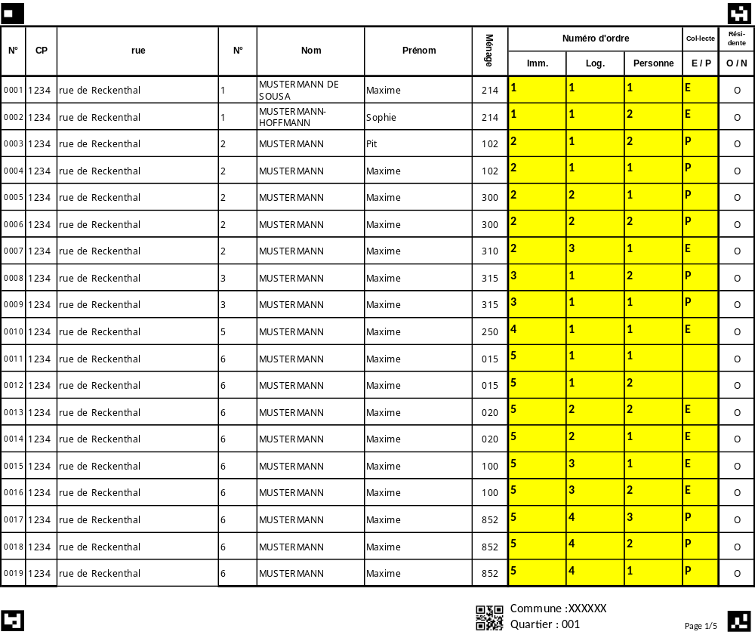
42. Si des personnes sont reprises sur les questionnaires papier ou sur les fiches récapitulatives mais ne figurent pas de manière pré-imprimée sur la liste de contrôle, l’agent recenseur devra les rajouter sur la page ‘Ajout de personnes’, comme mentionné dans l’exemple ci-dessous. L’Administration communale se chargera de compléter les autres informations (parties en rouge).
Liste de contrôle : Ajout de personnes : partie complétée par l’agent recenseur en jaune
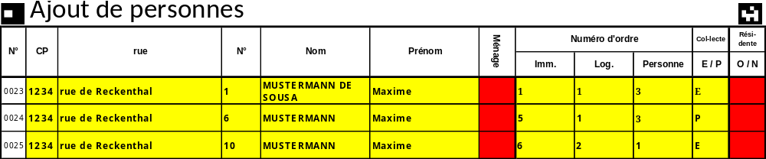

Remise des documents par l’agent recenseur à l’Administration communale

43. Après avoir vérifié la numérotation sur les différents documents, ces derniers seront à remettre au service compétent de l’Administration communale.
En première place figure la liste de contrôle. Ensuite, viendront les questionnaires (ou les fiches récapitulatives), le tout dans l’ordre figurant sur la liste de contrôle.
44. L’ensemble des documents sera à remettre à l’Administration communale pour le 06/07/2021 au plus tard.
45. Les agents recenseurs devront rester à la disposition de l’Administration communale pour fournir éventuellement des informations complémentaires.

Contrôle des documents remis par les agents recenseurs

46. L’Administration communale vérifiera si la numérotation des questionnaires, des fiches récapitulatives et des listes de contrôle est bien conforme aux règles émises par le STATEC. Elle veillera, en particulier, à ce que cette numérotation soit cohérente à travers tous les documents.

Délais de transmission des documents au STATEC

47. Les agents recenseurs devront avoir remis l’ensemble des documents à l’Administration communale pour le 06/07/2021 au plus tard.
L’Administration communale transmettra au STATEC l’ensemble des documents du recensement de la population le 16/08/2021. Pour ce faire, l’Administration communale prendra contact avec le STATEC.

Confidentialité des données

48. Pour participer en tant qu’agent recenseur au recensement de la population, l’agent recenseur a l’obligation de signer le secret statistique et de s’y soumettre. En principe, l’agent recenseur signe ce ‘secret statistique’ lors de la séance de formation ou bien au sein de l’Administration communale. Si vous ne l’avez pas encore signé, merci de prendre contact immédiatement avec votre Administration communale.
49. Le personnel communal encadrant le recensement de la population a également l’obligation de signer le secret statistique et de s’y soumettre.
50. Nous tenons à vous rappeler que le non-respect du secret statistique pourra entrainer un non-paiement du travail effectué et/ou des poursuites pénales.

En cas de questions

51. Si vous avez des questions, n’hésitez pas à prendre contact avec votre Administration communale ou bien directement avec le STATEC :
- Mail : population@statec.etat.lu
- Téléphone : 8002 2121
Du lundi au vendredi
De 08h à 18h

Nous vous remercions par avance pour votre engagement et votre investissement.

Les tâches des agents recenseurs en résumé…
Cochez avec un « X » quand la tâche est réalisée.

Quand ? | Tâche à réaliser | Voir page(s) | Fait ?
Mai | Assister à la séance de formation | -
Avant le 01/06/2021 | Signer le secret statistique | 21
Avant le 01/06/2021 | Lire le manuel d’instruction | 1 à 24
01/06/2021 – 14/06/2021 | Préparer les questionnaires papier | 7-8
01/06/2021 – 20/06/2021 | Préparer les listes de contrôle | 9
14/06/2021 – 18/06/2021 | Distribuer les questionnaires papier | 10
28/06/2021 – 05/07/2021 | Récolter les questionnaires papier | 11 à 12
28/06/2021 – 05/07/2021 | Classer et numéroter les questionnaires | 12 à 16
28/06/2021 – 05/07/2021 | Etablir les listes de contrôle | 16 à 20
06/07/2021 | Remettre les documents à la commune | 20 à 21



Les tâches des agents communaux en résumé…
Cochez avec un « X » quand la tâche est réalisée.

Quand ? | Tâche à réaliser | Voir page(s) | Fait ?
Mai | Assister à la séance de formation | -
Avant le 01/06/2021 | Signer le secret statistique | 21
Avant le 01/06/2021 | Lire le manuel d’instruction | 1 à 24
01/06/2021 – 05/07/2021 | Encadrement des agents recenseurs | -
Avant le 01/06/2021 | Distribuer les listes de contrôles aux agents recenseurs | 6-7
Avant le 14/06/2021 | Distribuer les questionnaires aux agents recenseurs | 6-7
Entre le 01/06/2021 et le 28/06/2021 | Réception des fiches récapitulatives émises par le STATEC à distribuer aux agents recenseurs | 8 à 10
06/07/2021 – 15/08/2021 | Contrôles des documents (listes de contrôle, questionnaires et fiches récapitulatives) remis par les agents recenseurs | 21
16/08/2021 | L’administration communale transmet au STATEC l’ensemble des documents du recensement de la population | 21

